4.7.1用户维护
进入基本信息维护界面
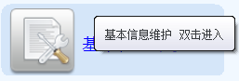
“用户维护”是对所有用户做新增、编辑、删除维护操作。
“用户维护”页面中展现用户的基本信息，包含：编号、姓名、性别、出生日期、身份证号、婚姻状况、所属科室、所属病区信息，如下图所示：
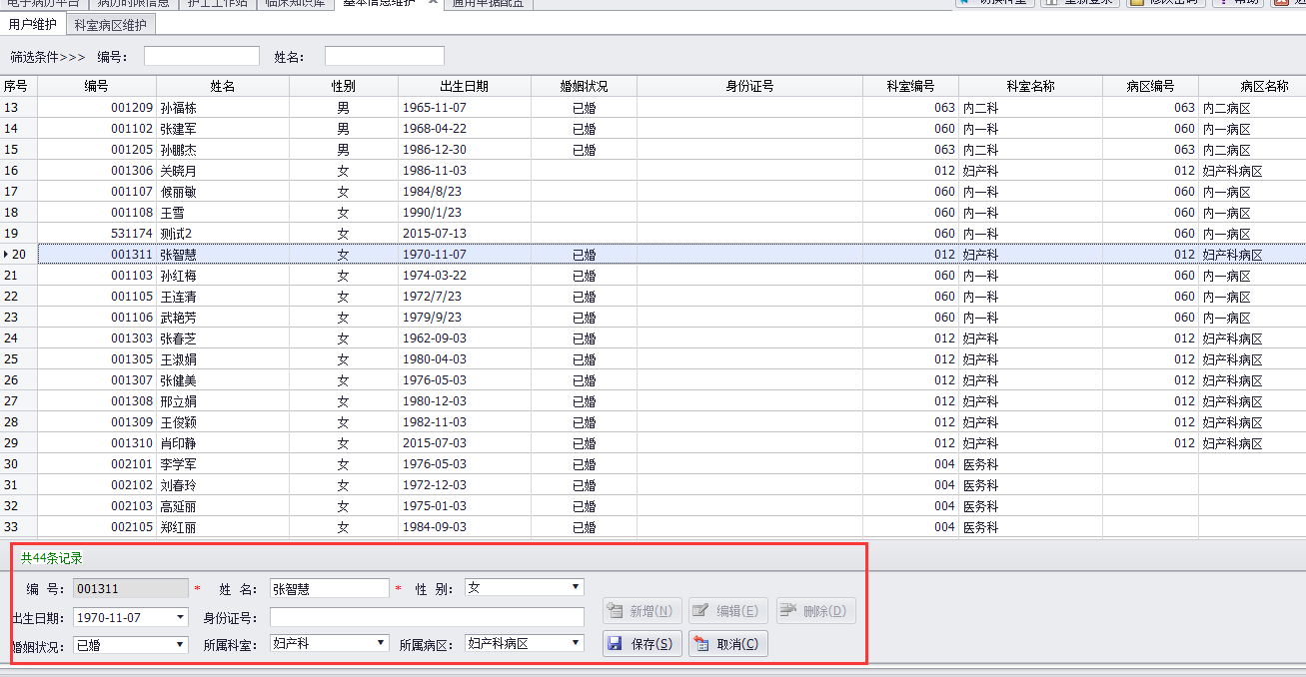
该信息在“岗位权限设置”模块下“员工信息”中有关联。可对“用户信息”进行新增、编辑、删除、保存和取消操作。
新增：编号和姓名为必填项，其他为可填项。用户新增时有自动检索功能，防止用户录入相同编号，信息录入后保存，成功添加一条用户信息。
注：编号一单设定保存无法修改。三河市中医医院人员口令详见附表
编辑：选定一条用户记录，点击“编辑”按钮，可对该用户信息进行修改。
删除：选定一条用户记录，点击“删除”按钮，将删除该用户信息。
保存：对新增和编辑的用户记录，点击“保存”按钮，将保存对该条用户信息的修改。
取消：对新增和编辑过程中的操作做取消动作。
另外新增编辑的时候，“所属科室及病区”下拉框可添加多个科室与病区，保存后界面成功显示一条默认的科室与病区，并且该用户在登录的时候就显示该条默认的科室及病区，如下图所示：
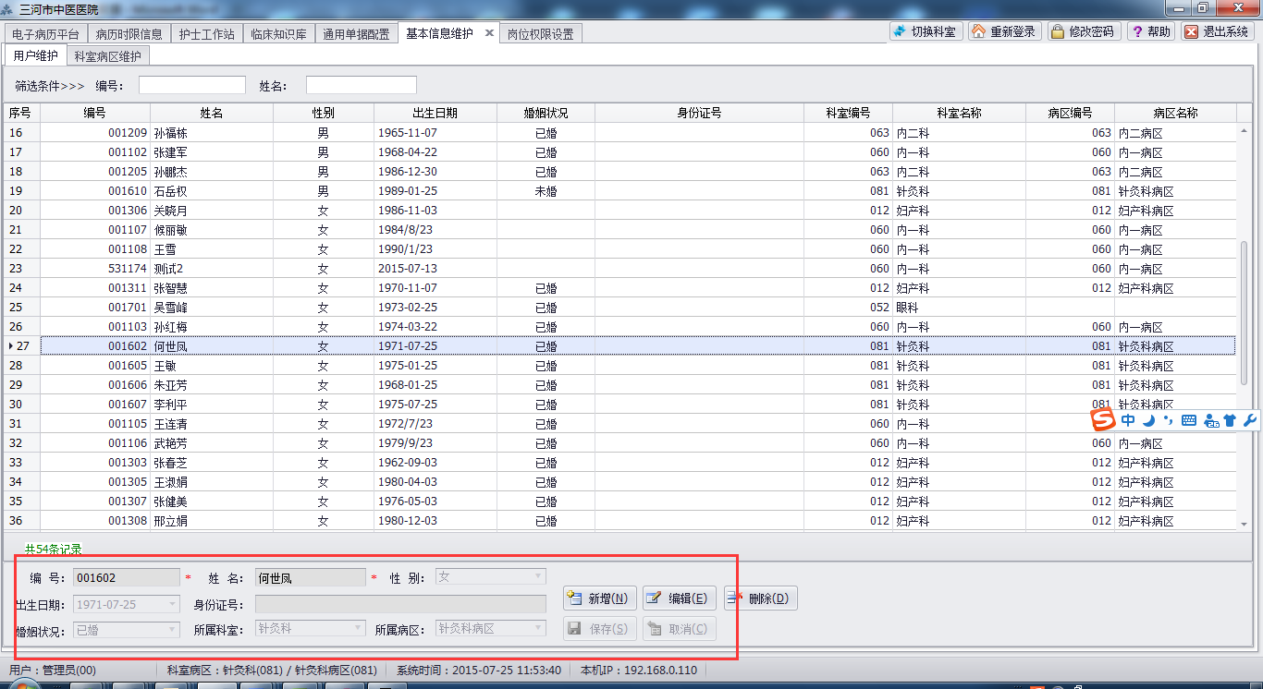
用医生李东辉（001301）登录的时候，默认科室显示妇产科/妇产科病区，如下图所示：
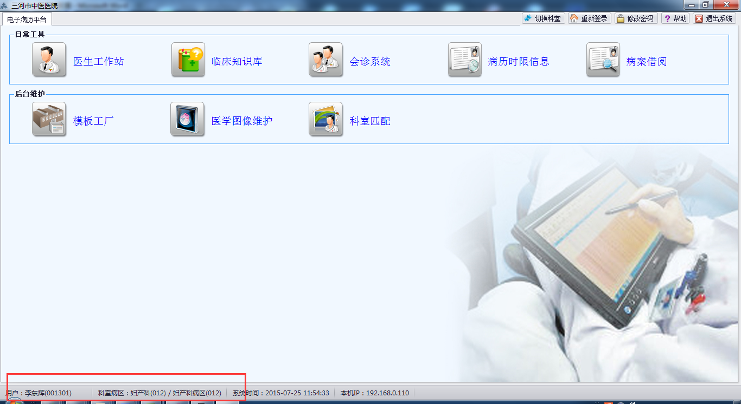

4.7.2科室病区维护
“科室病区维护”是匹配科室与病区之间的关系。
科室病区维护页面中展现“科室信息”、“病区信息”及“科室病区匹配”信息。如下图所示：
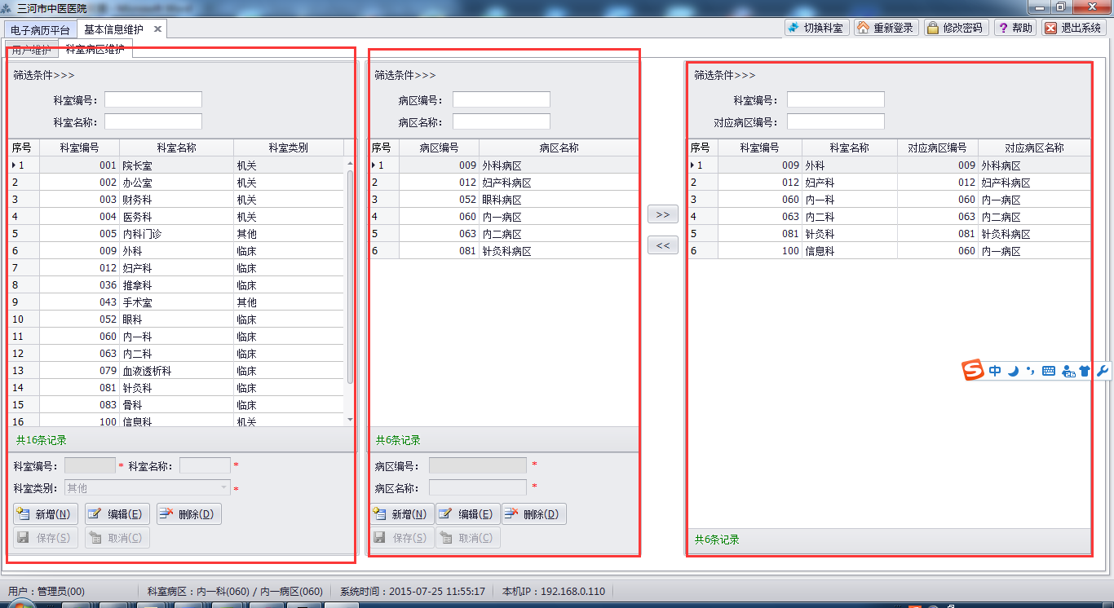
可对科室信息和病区信息做新增、编辑、删除、保存、取消操作，功能与“用户维护”中新增、编辑、删除、保存、取消按钮一致。
以新增为例：点击科室“新增”按钮，填入科室编号、科室名称，选择科室类别后保存；
选中新增的科室和病区点击“>>”按钮，即可将科室与病区匹配成功。如下图所示：
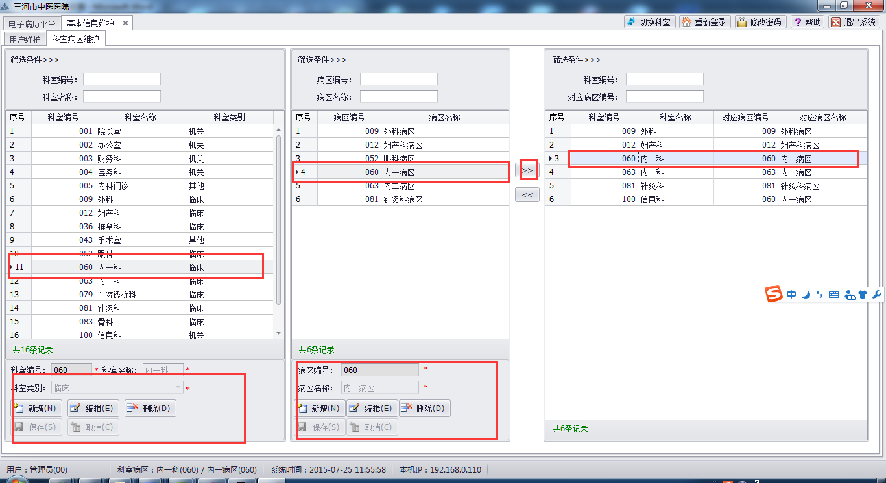
如果想删除该条科室病区匹配记录，选定记录点击“<<”按钮即可删除成功。

4.5岗位权限设置
该模块是为了方便系统管理员对全院所有系统用户进行“岗位信息”、“员工信息”、“图片签名”的维护。
双击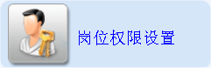图标，打开“岗位权限设置”窗口。默认显示岗位信息列表页面。如下图所示：
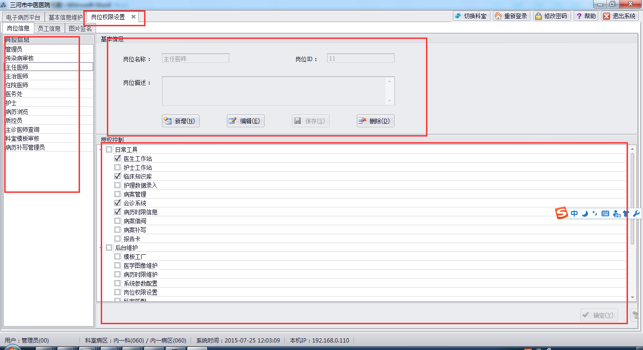

4.5.1岗位信息
“岗位信息”是对各岗位基本信息的设定及各岗位可使用模块的授权。
左侧是“岗位信息”列表，主要是管理员设定的不同岗位等级或职位列表，可右键菜单对岗位进行修改、新增、删除岗位操作；
右侧上方是岗位“基本信息”包含：岗位名称、岗位ID、岗位描述。可以根据不同岗位等级、职位对岗位列表进行新增、编辑、保存、删除操作，与列表中右键菜单新增、修改、删除岗位操作功能一致；
右侧下方是授权控制，包括：日常工具、后台维护和质量控制各明细模块。
选定岗位信息列表中的某一岗位后可以授权此岗位在系统中可以操作的指定模块，以护士为例：在“岗位信息”中选中“护士”，点击“编辑”按钮，在“授权控制”中勾选相应选项“护士工作站”、“护理数据录入”、“入出院办理”，点击“保存”按钮即可授权成功。如下图所示：
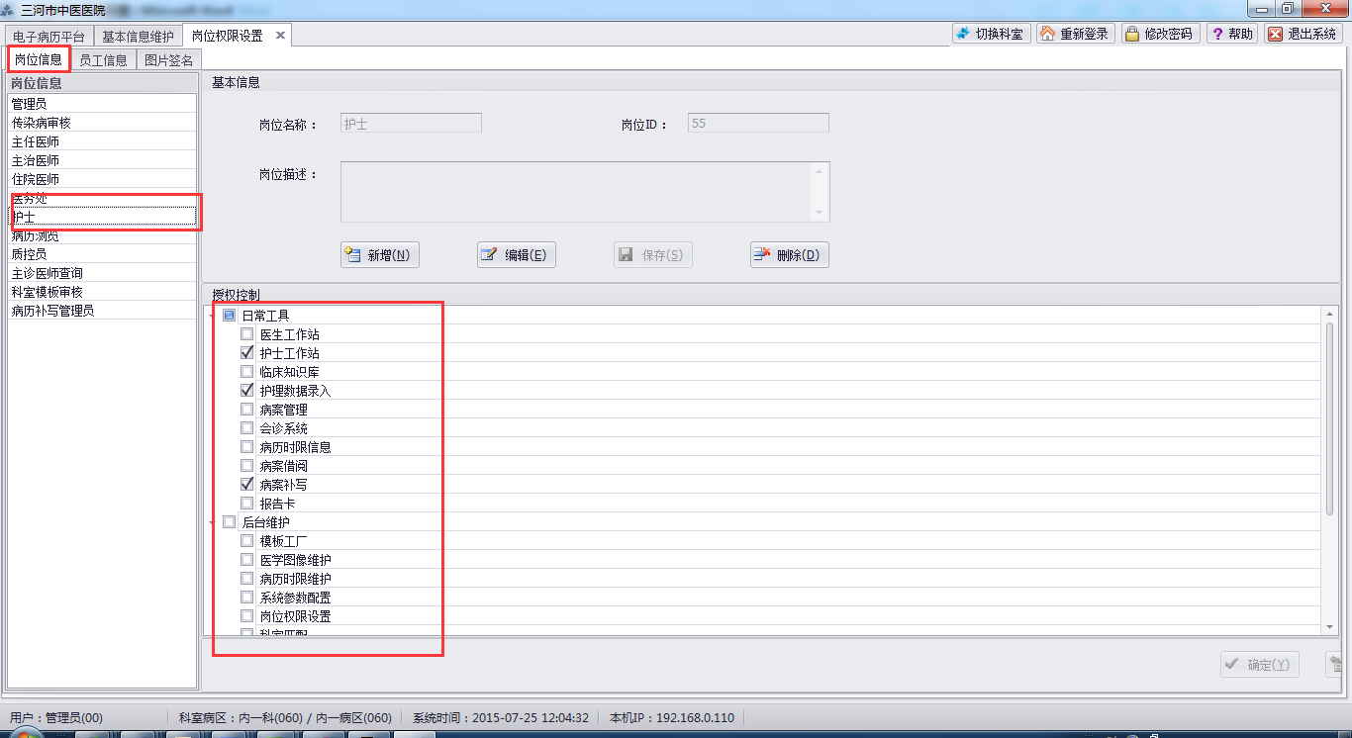
使用护士账号登录系统，在电子病历平台首页中就可以使用“岗位信息”配置后的模块，如下图所示：
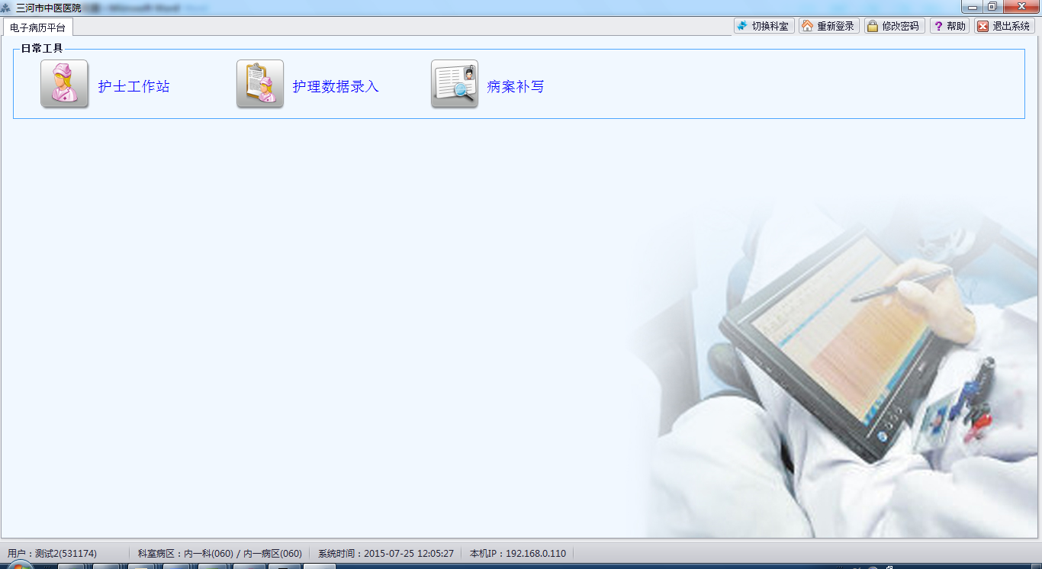

4.5.2员工信息
“员工信息”是以各科室分类展示员工信息、基本信息、附属账户及授权控制信息。
左侧是所有科室的员工信息，可以根据工号、姓名、科室名称进行查找。
右侧上方是该员工的基本信息，包含：员工姓名、员工工号、性别、出生日期、职工类别、员工职称、婚姻状况、身份证号、麻醉处方权、医生级别、处方账号、处方权、账号状态、所属部门、所在病区、所属岗位、备注信息。基本信息“所属岗位”关联“岗位信息”页里该岗位授权模块的使用。管理员可以根据需要对该员工基本信息进行编辑、保存、删除、取消和密码清空操作。
下方的左侧是“附属账户”，为主用户满足一些特殊需要添加一个临时账号。选定一名员工，点击“新增”按钮，系统自动给出临时工号，填入姓名、密码、重复密码、设定使用期限，点击“确定”完成添加“临时账号授权”操作。临时账号的模块使用权限与主用户一致。
下方的右侧是“授权控制”，展示该员工所属岗位在系统中可以使用的模块，如下图所示：
